Simulirani intervju s klijentom
Projekat: DroneInspect – Informacioni sistem za upravljanje tehničkim inspekcijama dronovima
Metoda prikupljanja zahtjeva: Polustrukturirani intervju
Intervjuisao/la: Predstavnik projektnog tima
Ispitanik: Predstavnik klijenta koji povremeno naručuje tehničke preglede krovova i fasada za objekte kojima upravlja
Tema: Iskustva s postojećim načinom naručivanja inspekcija i očekivanja od budućeg informacionog sistema
Predviđeno trajanje: 25–30 minuta
Napomena: Intervju je simuliran na osnovu poslovnog konteksta definisanog u Projektnom zadatku 1. Prikazani odgovori predstavljaju pretpostavljene stavove potencijalnog korisnika, a ne rezultate stvarno provedenog istraživanja.
1. Svrha i priprema intervjua
Cilj intervjua jeste razumjeti način na koji klijenti trenutno naručuju tehničke inspekcije, s kojim se poteškoćama susreću i kakva očekivanja imaju od budućeg sistema DroneInspect.
Razgovor je organizovan kao polustrukturirani intervju. Unaprijed su pripremljene osnovne teme, ali su predviđena i dodatna pitanja koja proizlaze iz odgovora sagovornika. Na taj način moguće je detaljnije istražiti konkretne probleme, razjasniti neodređene izjave i preispitati početne pretpostavke o potrebama korisnika.
Posebna pažnja posvećena je podnošenju zahtjeva, zakazivanju inspekcija, komunikaciji s kompanijom, dostupnosti izvještaja i zaštiti podataka.
2. Tok simuliranog intervjua
Uvod u razgovor
Intervjuer: Dobar dan i hvala Vam što ste pristali na razgovor. Razvijamo koncept informacionog sistema za kompaniju koja obavlja tehničke preglede krovova i fasada pomoću dronova. Prije nego što govorimo o samom sistemu, željela bih razumjeti kako trenutno izgleda taj postupak iz Vaše perspektive. Ne postoje tačni ili pogrešni odgovori, a posebno su nam korisna iskustva sa situacijama u kojima nešto nije funkcionisalo kako ste očekivali. Da li Vam odgovara da tokom razgovora bilježim Vaše odgovore?
Klijent: Naravno, nemam ništa protiv.
2.1. Postojeći način rada
Intervjuer: Za početak, možete li mi opisati posljednji put kada ste naručivali inspekciju? Od trenutka kada ste odlučili da Vam je pregled potreban, pa do dogovora s kompanijom.
Klijent: Trebao mi je pregled krova jedne poslovne zgrade. Primijetili smo tragove vlage na posljednjem spratu, pa smo željeli provjeriti postoji li vidljivo oštećenje krova. Kontaktirao sam kompaniju e-mailom, objasnio situaciju i poslao adresu objekta. Nakon toga su me nazvali da razjasnimo neke detalje i dogovorimo termin.
Intervjuer: Šta su Vas dodatno pitali? Jesu li to bile informacije koje ste mogli dostaviti odmah u prvom zahtjevu?
Klijent: Pitali su koji dio krova treba pregledati, koliko je objekat visok i kada bi nam odgovaralo da dođu. Većinu tih informacija mogao sam odmah napisati, samo nisam znao šta im je sve potrebno.
Intervjuer: Dakle, problem nije nužno u tome što komunicirate e-mailom, nego što unaprijed ne znate koje informacije trebate dostaviti?
Klijent: Upravo tako. Da postoji neki obrazac s osnovnim pitanjima, vjerovatno bismo sve riješili brže.
2.2. Problemi prilikom zakazivanja
Intervjuer: Rekli ste da ste termin dogovarali telefonom. Koliko je trajalo dok ste dobili konačnu potvrdu?
Klijent: Mislim da je prošao jedan ili dva dana. Prvo su trebali provjeriti kada imaju slobodnog operatera, a onda smo mi morali potvrditi da nam taj termin odgovara.
Intervjuer: Je li Vam to čekanje predstavljalo problem?
Klijent: U tom slučaju nije bilo hitno, pa nije. Ali ako bismo imali ozbiljnije oštećenje, volio bih znati kada mogu očekivati pregled.
Intervjuer: Kada kažete da biste željeli znati termin ranije, mislite li da biste ga sami trebali birati ili Vam je dovoljno da kompanija potvrdi termin u razumnom roku?
Klijent: Ne moram ga sam birati. Razumijem da oni moraju uskladiti operatere i opremu. Važnije mi je da znam da je moj zahtjev zaprimljen i da dobijem potvrdu čim se termin odredi.
Intervjuer: A ako Vam potvrđeni termin ne odgovara?
Klijent: Onda bih kontaktirao kompaniju i zamolio da ga promijene. Bilo bi dobro da u sistemu mogu vidjeti novi termin kada ga dogovorimo.
2.3. Praćenje zahtjeva
Intervjuer: Nakon što je termin potvrđen, jeste li imali informacije o tome šta se dešava s Vašim zahtjevom?
Klijent: Znao sam kada će operater doći. Nakon pregleda nisam imao mnogo informacija dok mi nisu poslali izvještaj.
Intervjuer: Jeste li u međuvremenu kontaktirali kompaniju?
Klijent: Jesam, jednom sam pitao je li izvještaj završen.
Intervjuer: Šta ste zapravo željeli saznati? Da li je inspekcija obavljena, da li je pronađeno oštećenje ili kada ćete dobiti dokument?
Klijent: Najviše me zanimalo kada će izvještaj biti gotov. Znao sam da je operater bio na objektu.
Intervjuer: Znači li to da Vam nije potreban uvid u svaki korak rada zaposlenih?
Klijent: Ne, to bi bilo nepotrebno. Dovoljno mi je da vidim je li zahtjev zaprimljen, kada je inspekcija zakazana, je li završena i je li izvještaj spreman.
2.4. Pristup dokumentaciji
Intervjuer: Kako ste dobili završni izvještaj?
Klijent: Poslali su mi PDF na e-mail.
Intervjuer: Je li Vam to odgovaralo?
Klijent: Jeste. PDF je sasvim praktičan i mogu ga sačuvati ili proslijediti kome treba.
Intervjuer: Ako Vam slanje e-mailom odgovara, zbog čega bi Vam uopće trebao poseban sistem za preuzimanje izvještaja?
Klijent: Zato što radim s više objekata. Kada nakon nekoliko mjeseci trebam pronaći neki stari izvještaj, moram pretraživati e-mailove i provjeravati koji se dokument odnosi na koji objekat.
Intervjuer: Možete li mi navesti primjer kada Vam je to predstavljalo poteškoću?
Klijent: Nedavno smo tražili dokumentaciju za raniji pregled fasade. Znao sam da je izvještaj poslan, ali nisam mogao odmah pronaći poruku. Na kraju sam ga pronašao, ali sam izgubio dosta vremena.
Intervjuer: Šta bi Vam u takvoj situaciji bilo najkorisnije?
Klijent: Da otvorim objekat i vidim sve izvještaje koji se odnose na njega. Idealno bi bilo da ih mogu preuzeti kad god mi zatrebaju.
2.5. Sadržaj završnog izvještaja
Intervjuer: Kada dobijete tehnički izvještaj, šta prvo pogledate?
Klijent: Obično prvo pogledam zaključak i fotografije. Želim razumjeti šta je pronađeno i na kojem dijelu objekta.
Intervjuer: Jesu li Vam stručni opisi uvijek razumljivi?
Klijent: Ne baš. Nisam građevinski stručnjak i nekada mi nije jasno na šta se određeni opis odnosi.
Intervjuer: Šta bi Vam pomoglo da bolje razumijete nalaz?
Klijent: Da uz opis postoji fotografija konkretnog oštećenja. Tako mogu vidjeti o kojem dijelu krova ili fasade se govori.
Intervjuer: Biste li željeli da sistem samostalno tumači nalaze ili Vam je važnije da iza izvještaja stoji stručna osoba?
Klijent: Važnije mi je da ga pregleda stručnjak. Ne bih se oslanjao samo na automatsku procjenu.
2.6. Očekivanja od budućeg sistema
Intervjuer: Zamislimo da kompanija uvede sistem u kojem biste mogli podnijeti zahtjev, pratiti njegov status i preuzeti izvještaj. Šta bi Vas moglo odvratiti od njegovog korištenja?
Klijent: Ako je komplikovan. Ne bih želio prolaziti kroz deset koraka samo da pošaljem zahtjev. Telefon je ipak jednostavan.
Intervjuer: Znači, činjenica da je nešto digitalno ne znači automatski da je i praktičnije?
Klijent: Upravo tako. Ako moram potrošiti više vremena nego na telefonski poziv, ne vidim neku prednost.
Intervjuer: Šta bi onda sistem morao omogućiti da biste ga radije koristili?
Klijent: Jednostavan obrazac, pregled zahtjeva i mogućnost da pronađem izvještaje. Posebno bi bilo korisno da ne moram svaki put ponovo unositi podatke o istom objektu.
Intervjuer: Da li biste imali potrebu da mijenjate podatke o objektu koji je već evidentiran?
Klijent: Povremeno, ako je nešto pogrešno uneseno ili se neki podatak promijeni. Ali važno je da to ne utiče na ranije izvještaje koji se odnose na već obavljene preglede.
2.7. Obavještenja
Intervjuer: Spomenuli ste da želite znati kada se nešto promijeni. Koje promjene su Vam dovoljno važne da o njima dobijete obavještenje?
Klijent: Potvrda termina, promjena termina i završetak izvještaja.
Intervjuer: A obavještenje da je operater učitao fotografije ili da je inspektor počeo pregled?
Klijent: Ne treba mi to. To su interne stvari kompanije.
Intervjuer: Dakle, želite informacije koje utiču na Vaše naredne korake, a ne obavještenja o svakoj aktivnosti?
Klijent: Da, upravo to.
2.8. Privatnost i pristup podacima
Intervjuer: Kada biste sve zahtjeve i izvještaje imali na jednom mjestu, biste li imali nekih nedoumica u vezi s takvim načinom čuvanja podataka?
Klijent: Zanimao bi me pristup dokumentima. Na fotografijama se vidi objekat, a izvještaji mogu sadržavati informacije koje ne želim dijeliti s drugima.
Intervjuer: Kome biste smatrali opravdanim omogućiti pristup Vašim izvještajima?
Klijent: Meni i zaposlenima kojima su potrebni za obavljanje inspekcije. Drugi klijenti svakako ne bi smjeli imati pristup.
Intervjuer: Da li bi Vam bilo prihvatljivo da se prijavljujete korisničkim računom kako biste pristupili dokumentaciji?
Klijent: Da, to mi je sasvim u redu.
2.9. Stav prema AI podršci
Intervjuer: Razmatra se i korištenje vještačke inteligencije koja bi inspektoru pomagala da na fotografijama prepozna moguće kategorije oštećenja. Kakav je Vaš prvi utisak o tome?
Klijent: Zvuči korisno, ali ne znam koliko je pouzdano.
Intervjuer: Šta Vas konkretno brine?
Klijent: Da program pogrešno protumači fotografiju i da se takav rezultat nađe u izvještaju.
Intervjuer: A ako AI samo predloži kategoriju, dok inspektor mora pregledati fotografiju i potvrditi ili odbaciti prijedlog?
Klijent: To mi je prihvatljivije. Tada tehnologija služi kao pomoć, a ne kao zamjena za stručnjaka.
Intervjuer: Da li biste očekivali da Vam sistem omogući samostalno pokretanje AI analize fotografija?
Klijent: Ne vidim potrebu za tim. Ja naručujem pregled upravo zato što želim stručno mišljenje. Važnije mi je da dobijem provjeren izvještaj.
2.10. Provjera prioriteta
Intervjuer: Spomenuli smo dosta mogućnosti. Kada biste morali izdvojiti samo tri stvari koje su Vam najvažnije, koje biste odabrali?
Klijent: Jednostavno podnošenje zahtjeva, praćenje termina i statusa te pristup ranijim izvještajima.
Intervjuer: Zanimljivo je da niste spomenuli AI. Znači li to da Vam ta funkcionalnost nije važna?
Klijent: Ne kažem da nije korisna, ali kao klijentu mi nije presudna. Važnije mi je da dobijem tačan i razumljiv izvještaj na vrijeme.
Intervjuer: Da provjerim jesam li Vas dobro razumjela: ne očekujete da sistem obavlja posao inspektora, nego da Vam olakša komunikaciju s kompanijom i pristup dokumentaciji?
Klijent: Da. Ako uz to zaposlenima olakša posao, još bolje, ali meni su te tri stvari najvažnije.
Završetak razgovora
Intervjuer: Hvala Vam. Za kraj bih samo provjerila jesmo li propustili nešto što Vam je važno, a o čemu Vas nisam pitala.
Klijent: Mislim da smo obuhvatili najvažnije. Samo bih ponovio da sistem treba biti jednostavan. Nema smisla uvoditi novu tehnologiju ako će klijentima postupak biti komplikovaniji.
Intervjuer: Razumijem. Vaši odgovori pomoći će nam da razlikujemo funkcionalnosti koje su klijentima zaista potrebne od onih koje su samo dodatna mogućnost sistema. Hvala Vam na vremenu i konkretnim primjerima.
3. Evaluacija intervjua
Simulirani razgovor pokazuje da klijent prvenstveno očekuje jednostavniju komunikaciju s kompanijom, veću preglednost zahtjeva i lakši pristup završnoj dokumentaciji. Posebno je značajno što sagovornik ne smatra sve predložene digitalne funkcionalnosti jednako važnim.
Iz odgovora proizlazi nekoliko zapažanja:
- Postojeći način podnošenja zahtjeva nije nužno neprihvatljiv, ali nedostatak jasno definisanih podataka dovodi do dodatne komunikacije.
- Klijent ne zahtijeva samostalno rezervisane slobodnog termina. Važniji su mu potvrda termina i pravovremena informacija o promjenama.
- Praćenje statusa treba biti jednostavno i ograničeno na informacije koje su relevantne klijentu.
- Pristup prethodnim izvještajima posebno je koristan klijentima koji upravljaju većim brojem objekata.
- Razumljivost tehničkih nalaza zavisi i od njihovog povezivanja s odgovarajućim fotografijama.
- AI podrška nije prepoznata kao prioritetna klijentska funkcionalnost. Njena vrijednost prvenstveno se odnosi na rad tehničkog inspektora.
- Jednostavnost korištenja i zaštita dokumentacije predstavljaju važne uslove za prihvatanje sistema.
3.1. Identifikovane potrebe klijenta
Tabela 1. Identifikovane potrebe klijenta i procijenjeni prioriteti na osnovu simuliranog intervjua
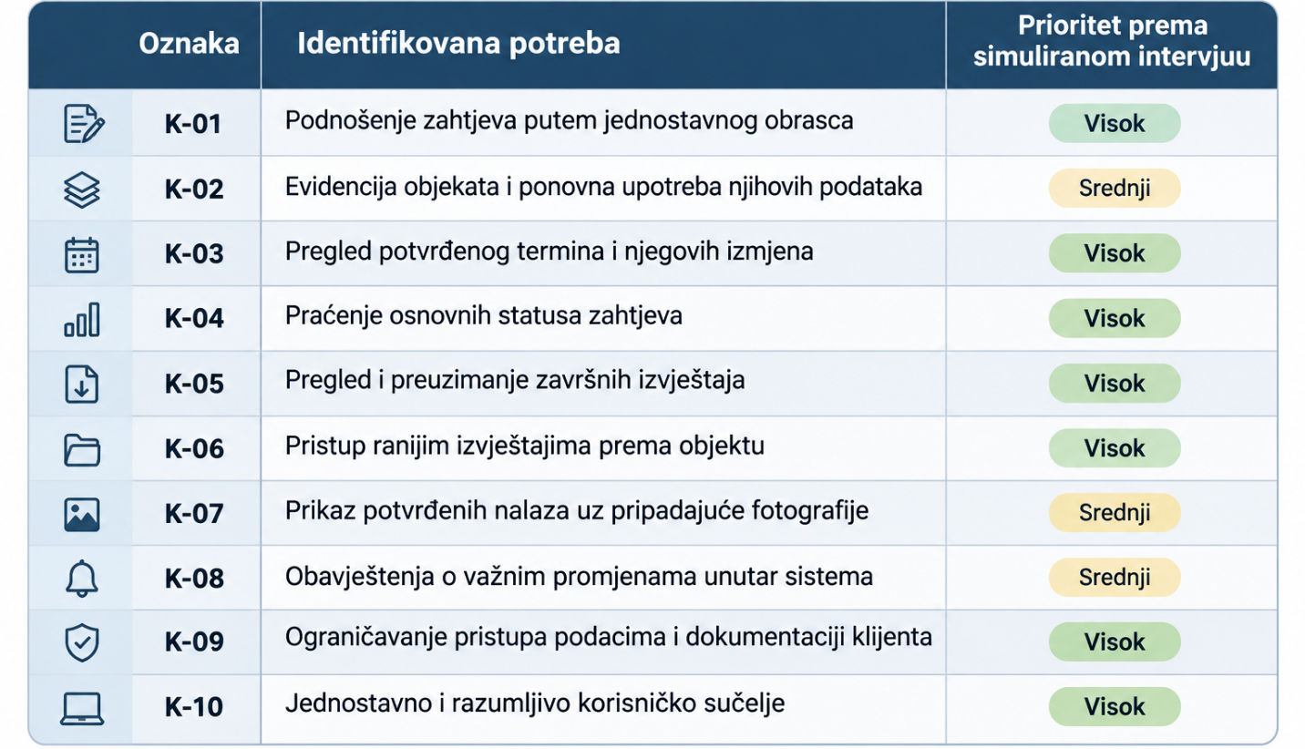
Prioriteti su izvedeni iz simuliranih odgovora i predstavljaju početnu procjenu. Njihovo konačno usklađivanje potrebno je provesti zajedno s nalazima drugih metoda prikupljanja zahtjeva.
3.2. Pitanja za daljnju analizu
Intervju je otvorio i nekoliko pitanja koja je potrebno dodatno razmotriti:
- Koji će podaci biti obavezni pri podnošenju zahtjeva, a koji opcionalni?
- Na koji način klijent može zatražiti ispravku podataka o objektu, bez izmjene historijskih izvještaja?
- Koji će se statusi prikazivati klijentu i kada će se ažurirati?
- Kako će biti organizovan pristup izvještajima za klijente koji imaju više objekata?
- Koja će se obavještenja smatrati dovoljno važnim za prikaz klijentu?
Ova pitanja ne podrazumijevaju automatsko proširenje opsega sistema, nego služe za preciziranje već predviđenih funkcionalnosti.
4. Zaključak
Simulirani intervju ukazuje na potrebu za informacionim sistemom koji će pojednostaviti podnošenje zahtjeva za tehničku inspekciju, omogućiti praćenje njenog napretka i objediniti završnu dokumentaciju.
Posebnu vrijednost predstavljaju odgovori kojima je klijent razgraničio svoje stvarne potrebe od funkcionalnosti koje smatra manje važnim. Tako je utvrđeno da klijent ne očekuje samostalno raspoređivanje operatera, uvid u interne aktivnosti kompanije niti direktno korištenje AI analize. Njegova očekivanja prvenstveno se odnose na pravovremene informacije, jednostavnost korištenja i pouzdan pristup stručnim izvještajima.
Prikupljeni nalazi predstavljaju polaznu osnovu za daljnju specifikaciju zahtjeva sistema DroneInspect, uz očuvanje funkcionalnog opsega definisanog prethodnom projektnom dokumentacijom.

